CyMouse 是一款支持健康监测的高性能鼠标。主控采用ESP32-S3FH4R2，传感器采用PAW3395DM-T6QU，集成了血氧、心率传感器，并且配置了一个小屏幕用于查看鼠标的相关状态和进行功能配置

背景
由于我的工作性质，整天都是久坐，那么我就在想，有没有一款产品可以在无感知的情况下监控我们的健康状态？目前健康监控主要是手环手表类产品，但是我的个人习惯不喜欢戴着手表或者手环工作，因为总是跟我的键盘打架。而健康监测模块又要求与身体接触，而可接触的部位主要是手指或者是手腕，那么在工作时间接触得最多的应该就是鼠标了，于是就有了现在这个项目。

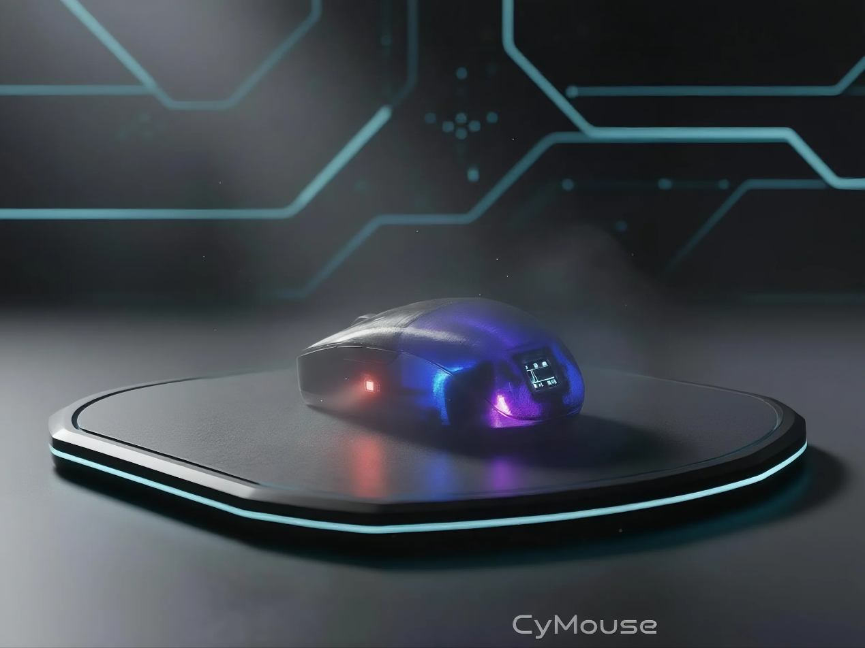

鼠标功能：
实现了蓝牙、WIFI、USB，三种连接方式。独立的DPI快速切换按钮最高支持26000，硬件开源，可以更换微动和编码器为你喜欢的品牌和型号。
（配图）

健康监测：
支持血氧、心率、疲劳指数、微循环、血压、心输出、外周阻力等健康数据的监测。
以振动方式进行久坐提醒。
（配图）

其他功能：
可配置的屏幕动画、可配置的LED灯效、鼠标使用数据统计等。

未验证功能：
无线充电接收端

硬件定制说明：
硬件的开源地址在：。。。。。
BOM表
需要单独购买的配件
电池、USB线、微动、编码器、脚垫
焊接组装说明
注意事项

3D建模及打印说明：
注意事项

全量固件、升级固件

使用说明：
同时长按侧键3秒进入鼠标设置

开源说明：
本项目的硬件、3D建模、无线模式接收端、PC端均开源相关地址如下：

